МБОУ ДО «Центр развития творчества»
Москвина Наталья Александровна,
педагог дополнительного образования

«Итоги промежуточной аттестации по дополнительной общеобразовательной общеразвивающей программе
образцовой изобразительной изостудии «Акварель».

Одной из ключевых задач концепции модернизации образования в Российской Федерации является обеспечение нового качества образования, которое во многом определяется достижением положительного образовательного результата. Однако в дополнительном образовании стандарт результата не определён, и поэтому педагоги часто сталкиваются с проблемами, что именно отслеживать в образовательном процессе как результат, какие формы и методы использовать при его мониторинге.
Сутью мониторинга является систематическое отслеживание, фиксирование и анализ результатов каждого взаимодействия педагога с учащимися, что позволяет дать конкретный и объективный анализ деятельности детского творческого объединения, образовательной направленности, а конкретно образцовой изобразительной изостудии «Акварель».
Мониторинг – одно из важнейших педагогических средств предотвращения и преодоления не успешности детей и подростков. Успех или неуспех каждый человек связывает со своими возможностями и когда педагоги проводят педагогическую диагностику лишь в формах яркого проявления успешности – традиционные победы на конкурсах или в соревнованиях, которые не всегда соответствуют возможностям каждого ребёнка, то это может стать «бременем не успешности» для самых разных детей. Именно поэтому параметры мониторинга, критерии оценки результатов должны быть ориентированы на каждого учащегося - с разным уровнем развития и успешности; способы мониторинга должны быть гибкими, личностно- ориентированными; ведущим, главным субъектом мониторинга должен стать педагог, который знает своих учащихся, их особенности, склонности.
Данные методические рекомендации предназначены в помощь педагогам дополнительного образования, с целью повышения качества проведения мониторинга для определения результативности образовательного процесса.
Итоги промежуточной аттестации по дополнительной общеобразовательной общеразвивающей программе (ДООП)
Программа «Семицветик»
Руководитель: Москвина Наталья Александровна
Группа № 5, год обучения 1
Форма промежуточной аттестации вопросы устного опроса, Д/и.
Сроки проведения промежуточной аттестации
№ | Ф.И.О. ребенка | вопросы устного опроса |  |  |  |  |  | Уровень теоретических знаний  (В, Д, О)
 |  | 1 | 2 | 3 | 4 | 5 | 6
1. |  | + | + | - | + | - | - | д
2. |  | + | + | + | + | + | - | д
3. |  | + | + | + | - | - | + | о
4. |  | + | + | + | + | - | - | д
5. |  | + | + | + | + | + | - | о
«+»- правильный ответ «-» - не правильный ответ
Уровни оценивания: высокий – от 80% до 100%
оптимальный – от 50% до 79%
допустимый – от 30% до 49 %

Задания к д/играм:
Задание № 1.
Работа тонкими и толстыми кистями.
Задание № 2.
Дидактическая игра «Цветик – семицветик», (собрать лепестки по цветам спектра к разделу – цветоведение)
Задание № 3.
- Дидактическая игра «Собери пейзаж».
Цель: Закрепить знания о составных элементах пейзажа, о признаках времен года.
Материал: Цветные изображения деревьев, цветов, трав, гор, озер и т.д.
Задание №4.
- Игра «Собери натюрморт»
Цель: Научить составлять композицию по собственному замыслу, по заданному сюжету (с фруктами и цветами, с посудой и овощами, с грибами и т.д.)
Материал: Силуэты, вырезанные из бумаги (фруктов, цветов, посуды, овощей, ягод, грибов)
Задание № 5.
- Игра «Собери портрет».
Цель: Составить портрет из разных частей лица по собственному выбору и воображению. Учить правильно, ориентироваться в местонахождении разных частей лица и его пропорциях.
Материал: разнообразные модификации частей лица по цвету и форме.
Задание № 6.
- Игра «Симметричные предметы»
Цель: Уметь находить одинаковые части предметов составлять их. Привести наглядные примеры симметричности (вазы, кувшины) и асимметрии, сложив неправильно части предметов.
Материал: Силуэты различных симметричных предметов, разрезанные пополам.

Вопросы устного опроса
- - Для чего предназначены тонкие кисти?
Тонкие кисти нужны для прорисовки мелких деталей, для обводки, для рисования тонких линий.
- Для чего предназначены большие, толстые кисти?
Толстые кисти необходимы для закрашивания фона, для крупных мазков.
- Как называется наука о цвете? (цветоведение)
- Пейзаж это – (изображение природы)
- Натюрморт это – (изображение мертвой натуры)
- Портрет это – (изображение человека или нескольких людей)
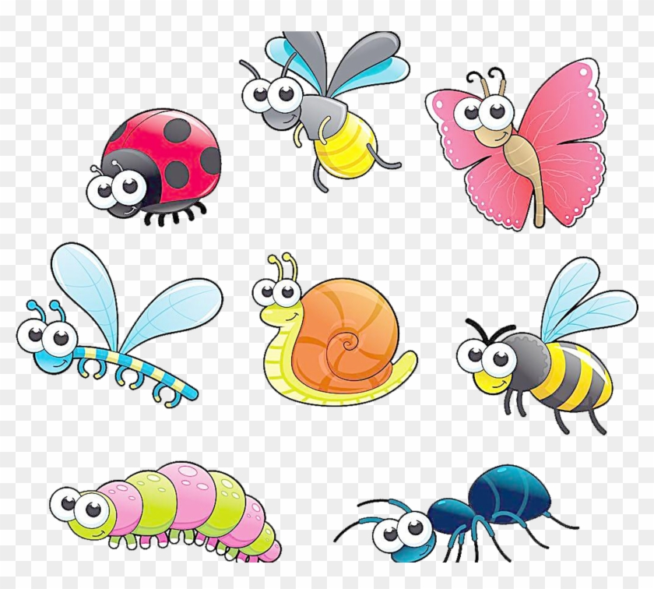
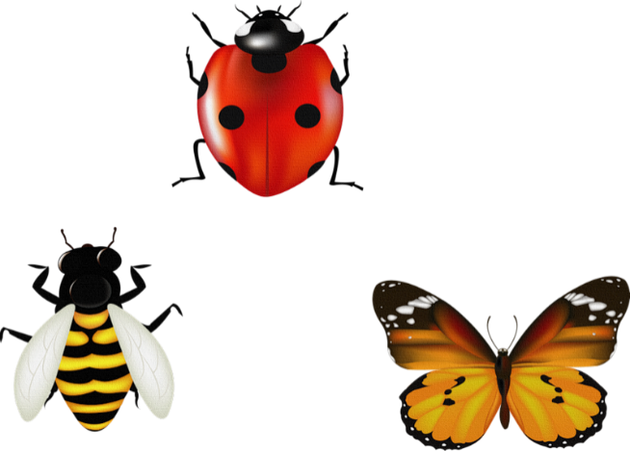
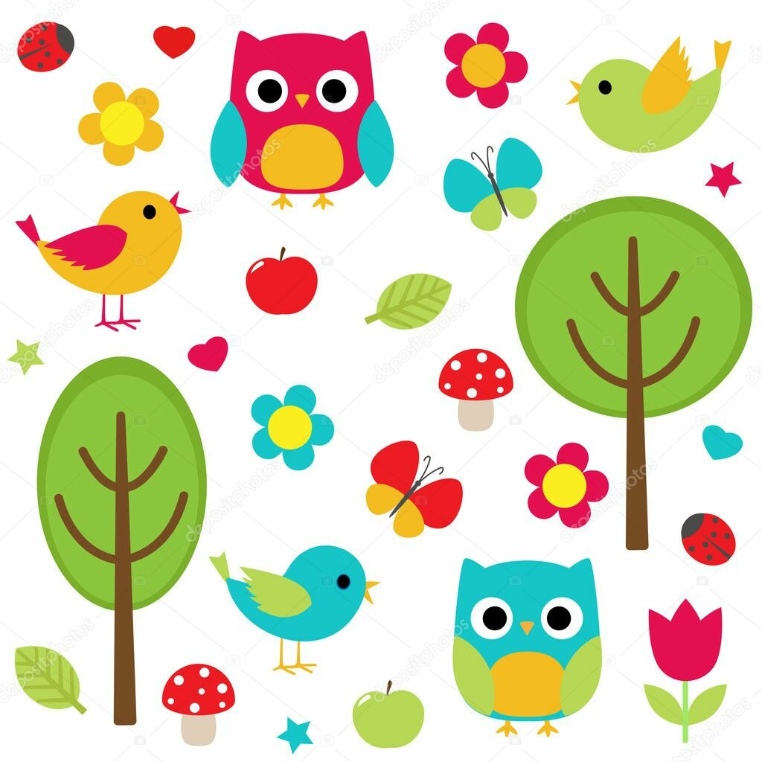
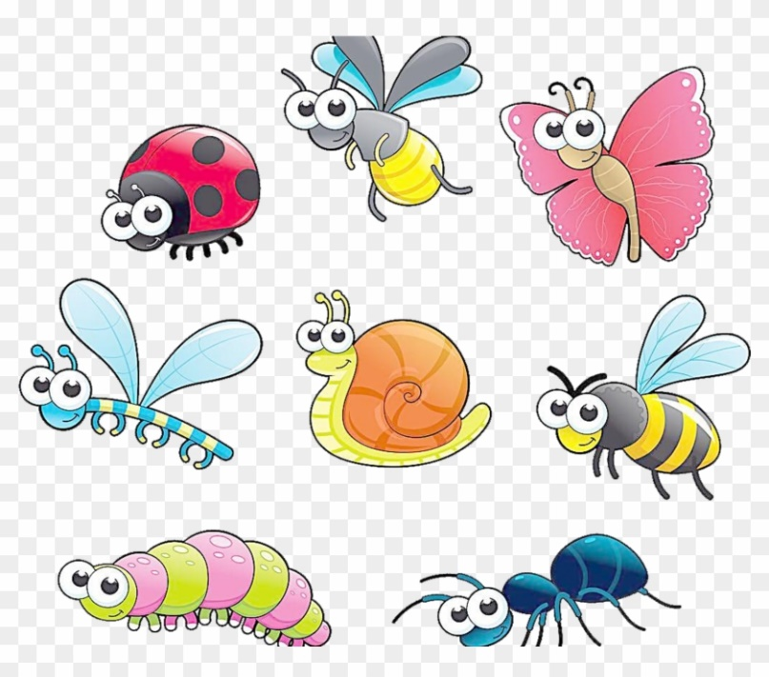
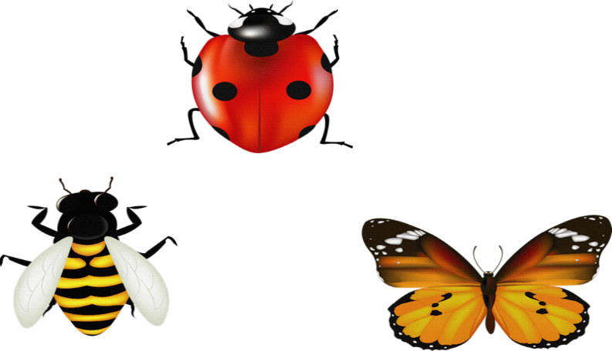
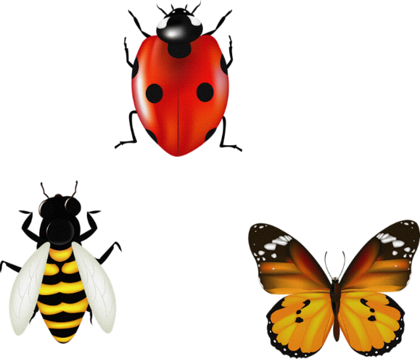


- Найди симметричные изображения

Критерии и параметры оценки знаний, умений и навыков (ЗУН) учащихся объединения изостудии «Акварель»
1 год обучения
Критерии оценки ЗУН
- Владение инструментами.
- Знание детьми основ цветоведения.
- Передача величины предметов и их частей в пространстве; знание жанров живописи.
- Творческая активность детей.

Параметры оценки ЗУН
Высокий уровень
- Ребенок владеет основами цветоведения;
- Знает инструменты и принадлежности, правильно их использует;
- Владеет основными способами изображения и способами построения композиции на плоскости; знает жанры живописи.
- Самостоятельно подходит к решению творческих задач.
Оптимальный уровень
- Знает инструменты и принадлежности, но не в полном объеме;
- Знает основы цветоведения.
- Композиционное расположение объектов, практически выполняет под руководством педагога.
- Знает способы изображения, но допускает ошибки при решении творческих задач.
Допустимый уровень
- Пользуется специальными инструментами, но не в полном объеме;
- Ребенок владеет основами цветоведенияи специальной терминологией на уровне узнавания.
- Затрудняется самостоятельно выполнять композицию, требуется постоянное руководство педагога.
- Часто допускает ошибки при практическом применении способов изображения.

